İZMİR'E BAĞLI MÜZELERİN ZİYARETÇİ SAYILARININ YILLARA VE AYLARA GÖRE DAĞILIMI

 |  | YILLAR |  | % DEĞİŞİM ORANI
 |  | Years |  | Rate of Change (%)
 | 2016 | 2017 | 2018 | 2017/2016 | 2018/2017
Ocak | 60 367 | 51 186 | 94 545 | -15,21 | 84,71
Şubat | 72 379 | 64 508 | 85 251 | -10,87 | 32,16
Mart | 106 693 | 93 107 |  | -12,73
Nisan | 159 176 | 168 661 |  | 5,96
Mayıs | 238 257 | 193 570 |  | -18,76
Haziran | 163 430 | 127 339 |  | -22,08
Temmuz | 179 575 | 202 524 |  | 12,78
Ağustos | 178 399 | 227 514 |  | 27,53
Eylül | 175 855 | 185 264 |  | 5,35
Ekim | 149 629 | 157 214 |  | 5,07
Kasım | 99 360 | 124 607 |  | 25,41
Aralık | 62 716 | 98 329 |  | 56,78
2 Aylık Toplam | 60 367 | 51.186 | 179 796 | -12,85 | 55,41
TOPLAM | 1.645.836 | 1 693 823 |  | 2,92

İZMİR İLİNE BAĞLI MÜZELERİN ZİYARETÇİ SAYILARI OCAK-ŞUBAT
Müze Veya Ören Yerinin Adı |  | 2016 |  |  | 2017 |  |  | 2018 |  |  | Değişim Oranı(%)
 |  | Ücretli | Ücretsiz | Müzekart | Ücretli | Ücretsiz | Müzekart | Ücretli | Ücretsiz | Müzekart | 2017/16 | 2018/16
Arkeoloji Müzesi |  | 722 | 2.522 | 571 | 753 | 1.578 | 637 | 1.192 | 1.641 | 757 | -22,2 | 21,0
Atatürk Müzesi |  | - | 13.278 | - | - | 14.372 | - | - | 15.943 | - | 8 | 10,9
Tarih Ve Sanat Müz. |  | 342 | 1.214 | 295 | 315 | 872 | 375 | 497 | 1.196 | 417 | -15,6 | 35,1
Agora |  | 1.726 | 823 | 489 | 1.107 | 777 | 609 | 1.510 | 1.468 | 788 | -17,9 | 51,1
Efes Müz. |  | 1.798 | 998 | 1.645 | 1.193 | 1.079 | 1.565 | 1.678 | 1.188 | 2.042 | -13,6 | 27,9
Efes |  | 39.820 | 7.316 | 10.771 | 35.187 | 6.825 | 10.701 | 65.235 | 12.857 | 22.403 | -9,0 | 90,6
St.Jean |  | 13.223 | 1.192 | 1.955 | 4.427 | 1.434 | 1.511 | 5.277 | 1.630 | 2.246 | -55,0 | 24,2
Yamaç Evleri |  | 3.662 | 479 | 67 | 1.326 | 482 | 123 | 1.848 | 417 | 216 | -54,1 | 28,5
Bergama Müz |  | 413 | 444 | 565 | 341 | 354 | 422 | 493 | 535 | 596 | -21,4 | 45,4
Akropol |  | 4.328 | 819 | 2.529 | 4.981 | 928 | 1.786 | 6.756 | 962 | 6.077 | 0,2 | 79,3
Asklepieion |  | 1.862 | 550 | 1.194 | 1.418 | 214 | 1.000 | 3.195 | 361 | 1.813 | -27,0 | 104,0
Bazilika |  | 862 | 272 | 383 | 572 | 132 | 314 | 743 | 341 | 574 | -32,9 | 62,9
Çeşme Müz. |  | 1.508 | 1.151 | 539 | 1.597 | 969 | 709 | 2.586 | 930 | 1.054 | 2,4 | 39,5
Ödemiş Müz. |  | - | 701 | - | 81 | 43 | 24 | 102 | 88 | 13 | -79 | 37,2
Tire Müzesi |  | - | 859 | - | - | 1.133 | - | - | 935 | - | 32 | -17
Çakırağa Konağı |  | 3.027 | 2.955 | 900 | 5.238 | 3.265 | 671 | - | - | - | 33,3 | -100,0
Teos Örenyeri |  | 962 | 425 | 52 | 1.218 | 350 | 120 | 1.370 | 601 | 630 | 17,3 | 54,1
Metropolis |  | 358 | 133 | 47 | 291 | 190 | 85 | - | 1.128 | - | 5,2 | 99,3
Etnografya |  | - | - | - | - | - | - | - | - | - | - | -
Klaros |  | - | - | - | - | - | - | - | 5.467 | - | - | -
GENEL TOPLAM |  | 74.613 | 36.131 | 22.002 | 60.045 | 34.997 | 20.652 | 92.482 | 47.688 | 39.626 | -12,8 | 55,4

İZMİR İLİNE BAĞLI MÜZELERİN ZİYARETÇİ SAYILARI (OCAK-ŞUBAT 2018)

 |  |  |  | Değişim Oranı(%)
MÜZE VEYA  ÖRENEYERİNİN ADI | 2016 | 2017 | 2018 | 2016/15 | 2018/17
Arkeoloji Müzesi | 3.815 | 2.968 | 3.590 | -22,2 | 21,0
Atatürk Müz. | 13.278 | 14.372 | 15.943 | 8 | 10,9
Tarih Ve Sanat Müz. | 1.851 | 1.562 | 2.110 | -15,6 | 35,1
Agora | 3.038 | 2.493 | 3.766 | -17,9 | 51,1
Efes Müz. | 4.441 | 3.837 | 4.908 | -13,6 | 27,9
Efes | 57.907 | 52.713 | 100.495 | -9,0 | 90,6
St.Jean | 16.370 | 7.372 | 9.153 | -55,0 | 24,2
Yamaç Evleri | 4.208 | 1.931 | 2.481 | -54,1 | 28,5
Bergama Müz | 1.422 | 1.117 | 1.624 | -21,4 | 45,4
Akropol | 7.676 | 7.695 | 13.795 | 0,2 | 79,3
Asklepieion | 3.606 | 2.632 | 5.369 | -27,0 | 104,0
Bazilika | 1.517 | 1.018 | 1.658 | -32,9 | 62,9
Çeşme Müz. | 3.198 | 3.275 | 4.570 | 2,4 | 39,5
Ödemiş Müz. | 701 | 148 | 203 | -79 | 37,2
Tire Müzesi | 859 | 1.133 | 935 | 31,9 | -17,5
Çakırağa Konağı | 6.882 | 9.174 | - | 33,3 | -100,0
Teos Örenyeri | 1.439 | 1.688 | 2.601 | 17 | 54,1
Metropolis | 538 | 566 | 1.128 | 5 | 99,3
Klaros | - | - | - | - | -
Etnografya | - | - | 5.467 | - | -
GENEL TOPLAM | 132.746 | 115.694 | 179.796 | -12,8 | 55,4
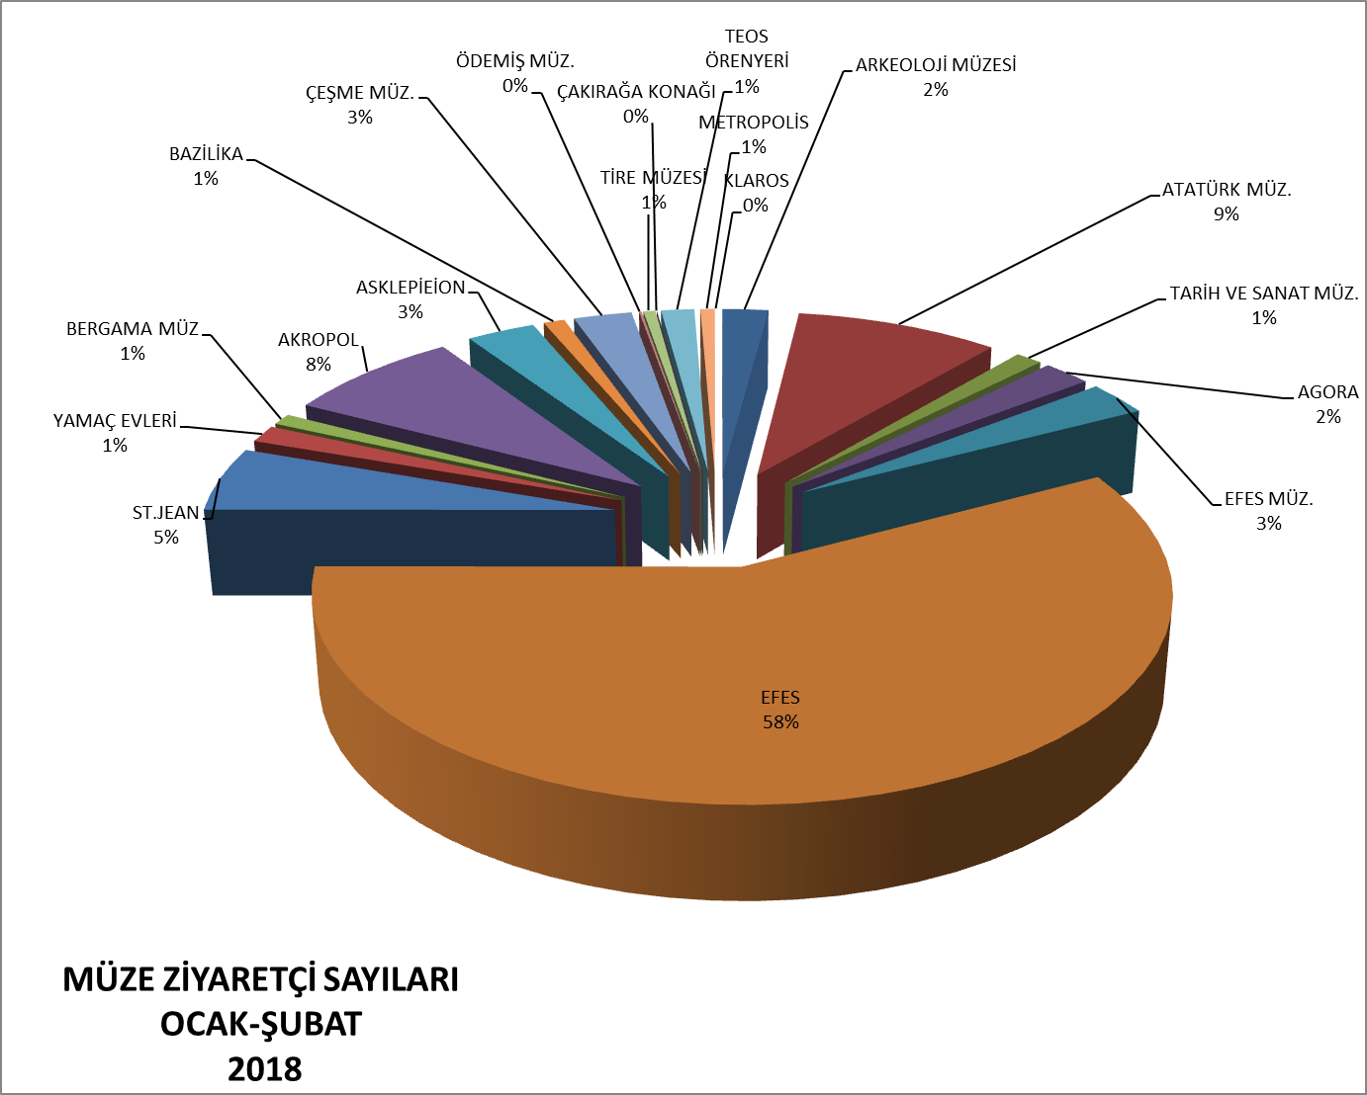

2017 YILINDA İZMİR İLİNE BAĞLI MÜZELERİN ZİYARETÇİLERİNİN AYLIK DAĞILIMI
MÜZE VEYA  ÖREN YERİNİN ADI | OCAK | ŞUBAT | MART | NİSAN | MAYIS | HAZİRAN | TEMMUZ | AĞUSTOS | EYLÜL | EKİM | KASIM | ARALIK | TOPLAM
ARKEOLOJİ MÜZESİ | 1.864 | 1.726 | - | - | - | - | - | - | - | - | - | - | 3.590
ATATÜRK MÜZ. | 9.940 | 6.003 | - | - | - | - | - | - | - | - | - | - | 15.943
TARİH VE SANAT MÜZ. | 901 | 1.209 | - | - | - | - | - | - | - | - | - | - | 2.110
AGORA | 2.428 | 1.338 | - | - | - | - | - | - | - | - | - | - | 3.766
EFES MÜZ. | 2.783 | 2.125 | - | - | - | - | - | - | - | - | - | - | 4.908
EFES | 50.515 | 49.980 | - | - | - | - | - | - | - | - | - | - | 100.495
ST.JEAN | 4.965 | 4.188 | - | - | - | - | - | - | - | - | - | - | 9.153
YAMAÇ EVLERİ | 1.443 | 1.038 | - | - | - | - | - | - | - | - | - | - | 2.481
BERGAMA MÜZ. | 928 | 696 | - | - | - | - | - | - | - | - | - | - | 1.624
AKROPOL | 7.332 | 6.463 | - | - | - | - | - | - | - | - | - | - | 13.795
ASKLEPİEİON | 2.713 | 2.656 | - | - | - | - | - | - | - | - | - | - | 5.369
BAZİLİKA | 942 | 716 | - | - | - | - | - | - | - | - | - | - | 1.658
ÇEŞME MÜZ. | 2.285 | 2.285 | - | - | - | - | - | - | - | - | - | - | 4.570
ÖDEMİŞ MÜZ. | 78 | 125 | - | - | - | - | - | - | - | - | - | - | 203
TİRE MÜZESİ | 523 | 412 | - | - | - | - | - | - | - | - | - | - | 935
ÇAKIRAĞA KONAĞI | - | - | - | - | - | - | - | - | - | - | - | - | -
TEOS ÖRENYERİ | 1.494 | 1.107 | - | - | - | - | - | - | - | - | - | - | 2.601
METROPOLİS | 480 | 648 | - | - | - | - | - | - | - | - | - | - | 1.128
KLAROS | - | - | - | - | - | - | - | - | - | - | - | - | -
ETNOGRAFYA | 2.931 | 2.536 | - | - | - | - | - | - | - | - | - | - | 5.467
GENEL TOPLAM | 94.545 | 85.251 | - | - | - | - | - | - | - | - | - | - | 179.796

